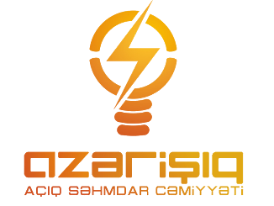

Əhali istehlakçısının ad dəyişdirilməsi
İSTİFADƏ TƏLİMATI

AR Nazirlər Kabinetinin 02.02.2005 tarixli 18 nömrəli Qərarı ilə təsdiqlənən “Elektrik enerjisindən istifadə qaydaları”nın 8.21-ci bəndi ilə müəyyən edilir.

BAKI 2022
MÜNDƏRİCAT
1. Giriş 2
1.1. “Elektron hökümət” portalından giriş 3
2. Qoşulma qaydası 6
2.1. Əsas məlumatlar 6
2.2. Müraciət məlumatlar 7
2.3. Fərdi yaşayış evi və ya Mənzil məlumatları 7
2.4. Əlaqə məlumatları 8
3. Müraciət barədə məlumatlar 8

Giriş
Elektrik enerjisinin alqı-satqı müqaviləsinin, şəxsi hesabın digər məişət abonentinin adına keçirilməsi və ya adı/soyadı dəyişən abonentin yeni məlumatlarına uyğunlaşdırılması məqsədi ilə müraciət etmələri üçün internet şəbəkəsi üzərindən www.azerishiq.az və ya www.e-gov.az ünvanı daxil etməklə müvafiq portallardan daxil ola bilərlər.

“Elektron hökümət” portalından giriş
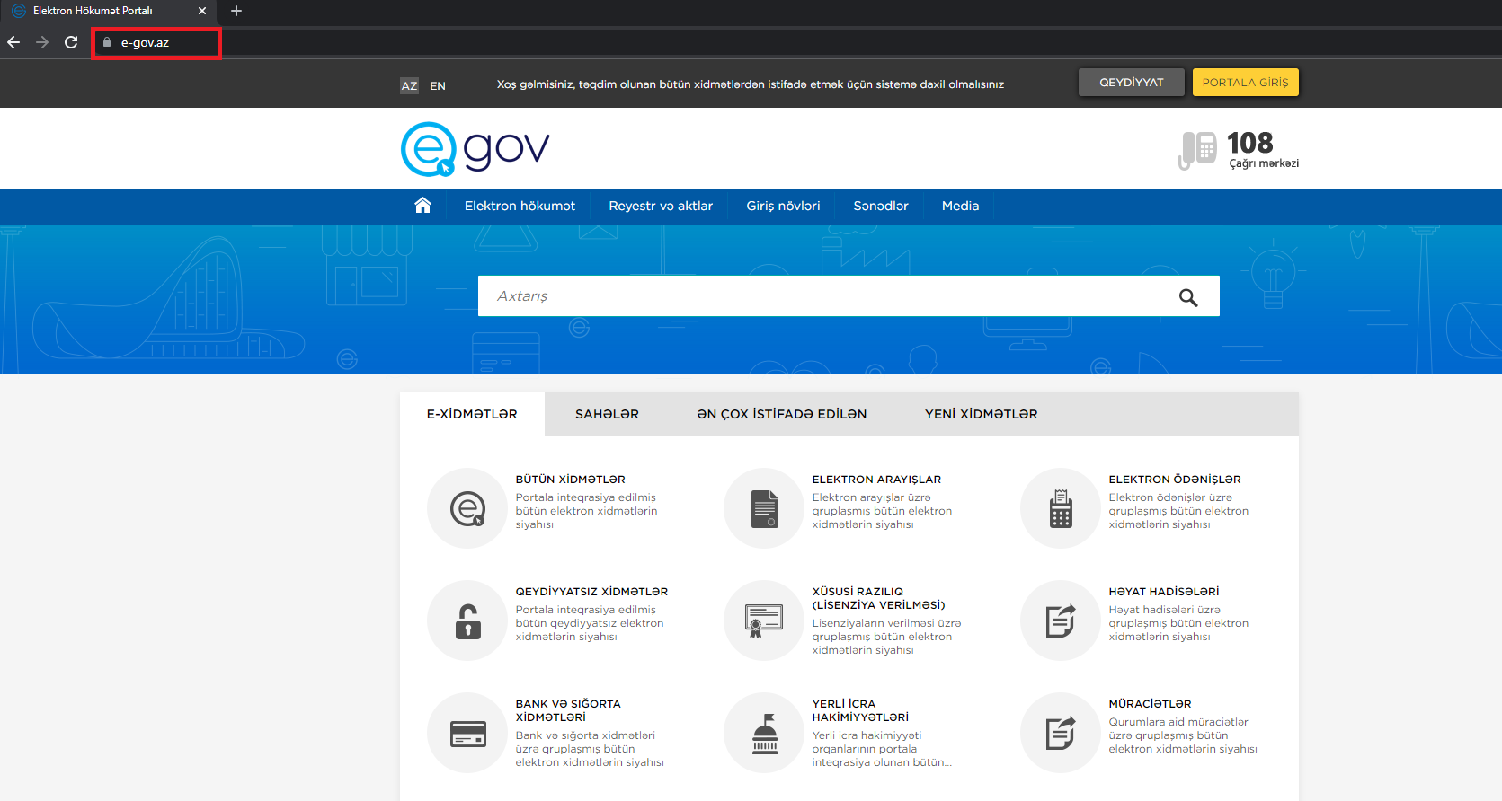
“Elektron hökumət ” portalından müraciət etmək üçün istifadə edilən müvafiq internet bələdçisindən www.e-gov.az ünvanını yazmaqla daxil olmaq olar.

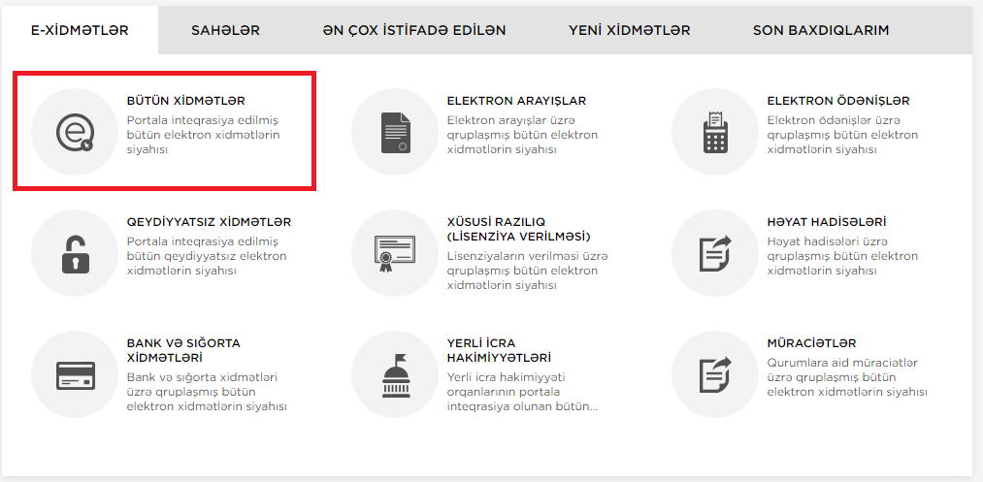
Burada E-XİDMƏTLƏR bölməsindən BÜTÜN XİDMƏTLƏR seçilir.

Elektron xidmətlərin ümumi siyahısından “Azərişıq” ASC-nin təqdim etdiyi elektron xidmətlərin siyahısından “Əhali istehlakçısının ad dəyişdirilməsi” xidmətini seçməlisiniz.
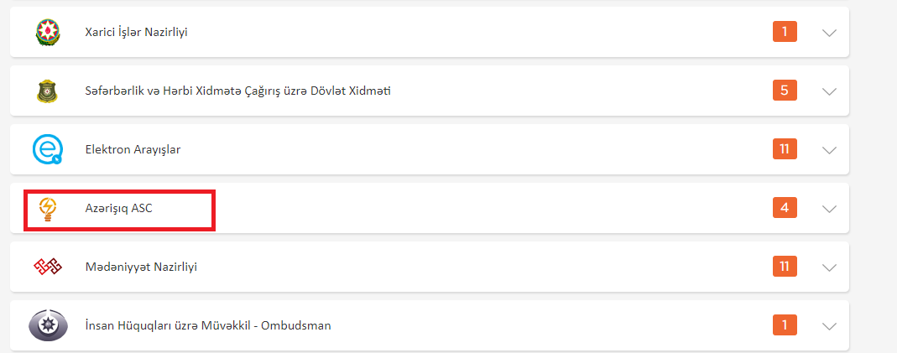

Açılan növbəti pəncərədən elektron xidmətə daxil olmaq üçün aşağıdakı giriş vasitələrindən biri seçilməlidir:
- Elektron imza ilə daxil olmaq;
- Asan imza ilə daxil olmaq;
- Elektron hökumət sistemi tərəfindən vətəndaşa verilmiş istifadəçi adı və şifrə ilə daxil olmaq.

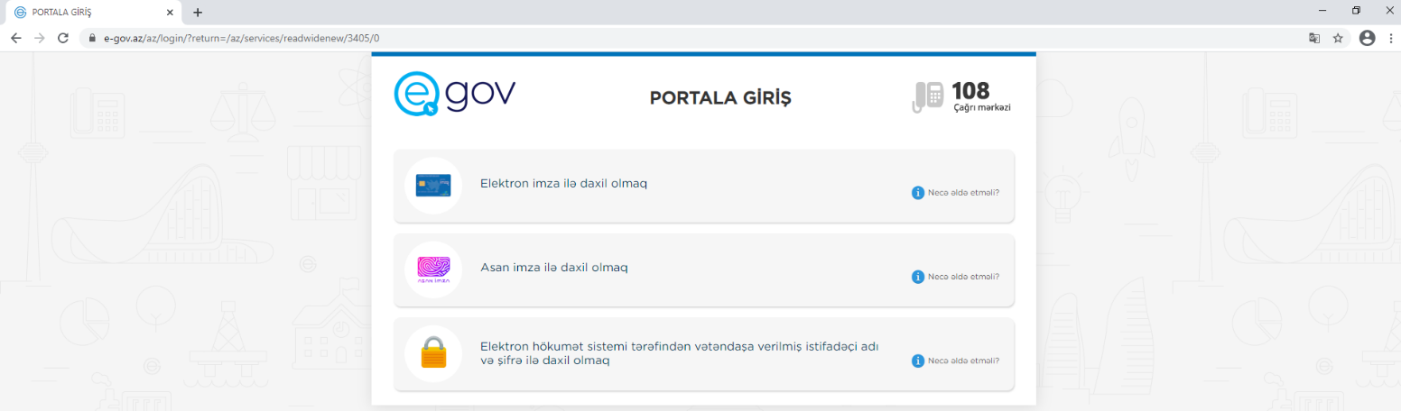

Qoşulma qaydası
Digər dövlət orqanları ilə inteqrasiyada olduğu üçün portala daxil olduğunuzda Əsas məlumatlar avtomatik olaraq doldurulur.

Əsas məlumatlar

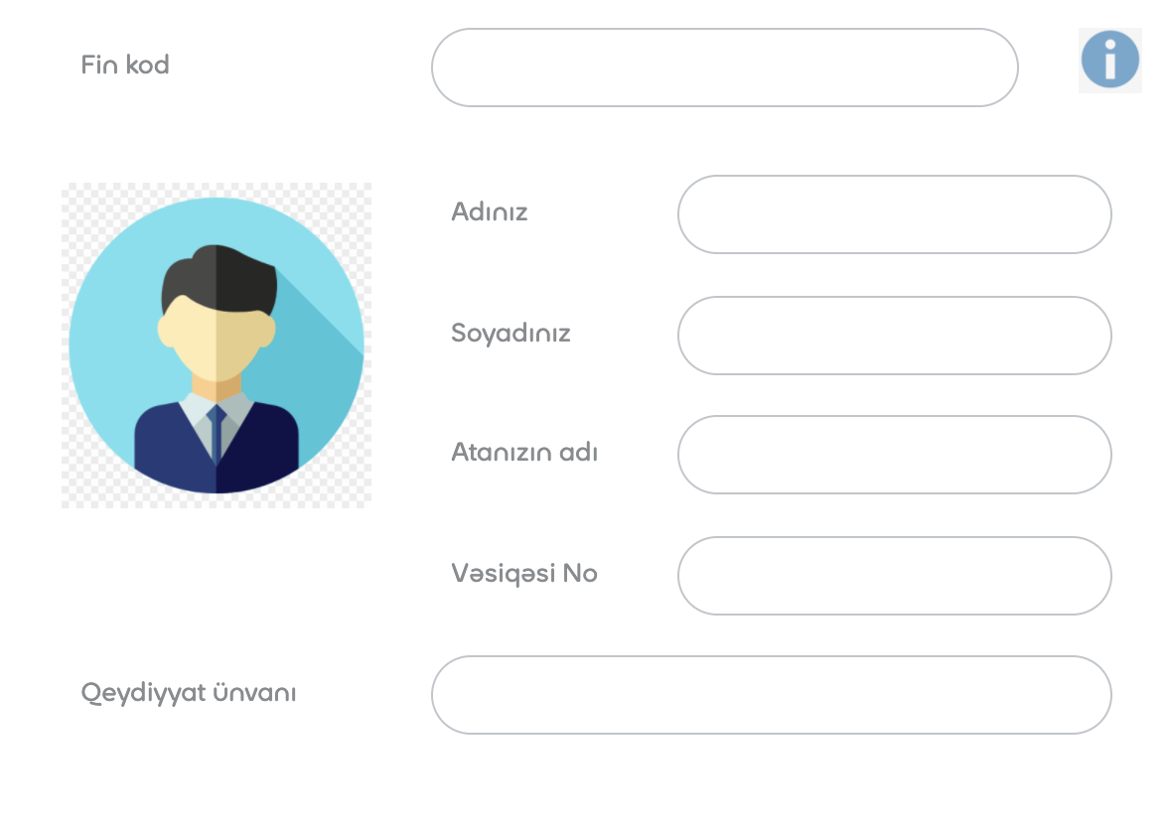

Müraciət məlumatlar
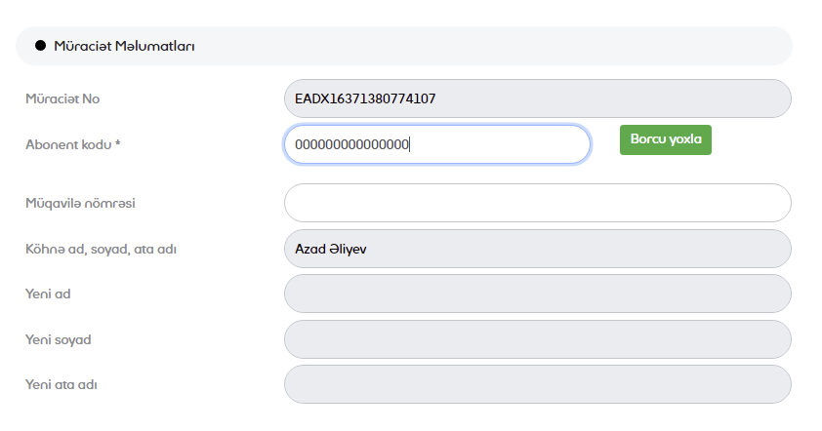
Müraciət məlumatları əks olunur və abonent koduna aid borcun olunması yoxlanılır.

Fərdi yaşayış evi və ya Mənzil məlumatları
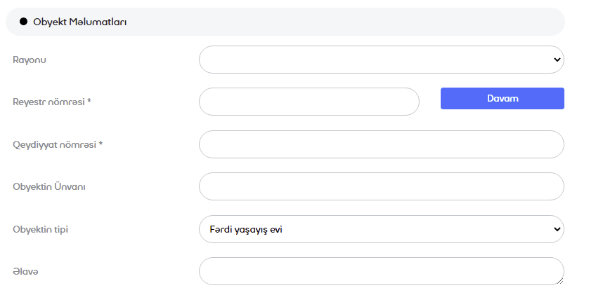
Obyekt məlumatları bölməsində rayon seçərək reyestr və qeydiyyat nömrəsini əlavə olunduqdan sonra “davam” düyməsi sıxılmalıdır.

Əlaqə məlumatları
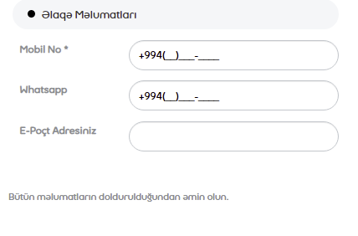
Son olaraq abonent əlaqə məlumatları bölməsinə mobil nömrələrin, elektron poçt ünvanını qeyd edir və “Müraciəti göndər” düyməsi sıxılır. “Müraciəti göndər” düyməsindən istifadə etməklə yaradılmış elektron müraciəti “Azərişıq” ASC– nin müvafiq departamentlərinə göndərilir. Əlaqə məlumatlarında “Mobil No” xanasına mütləq aktiv mobil telefon nömrəsi daxil edilməlidir.

Müraciət barədə məlumatlar
Müvafiq müraciət xanaları doldurduqdan sonra SMS xidməti və Elektron poçt vasitəsi ilə abonentə müraciətin qeydə alınması və müraciətin nəticəsi barədə məlumat göndərilir.
Həmçinin abonent müraciətin nəticəsini www.e-gov.az portalında “Müraciətlərim” bölməsindən də yoxlaya biləcəkdir.
